BẢN TIN
LỄ BẾ MẠC HỘI THI THIẾT BỊ ĐÀO TẠO TỰ LÀM CẤP THÀNH PHỐ 2016

Sáng 15/9, Sở LĐ-TB&XH TP.HCM đã tổ chức Lễ bế mạc Hội thi Thiết bị đào tạo tự làm cấp thành phố năm 2016. Hội thi qui tụ 28 thiết bị đào tạo tự làm của 38 nhóm tác giả đến từ 13 cơ sở đào tạo nghề trên địa bàn thành phố Hồ Chí Minh gồm các trường Đại học, Cao đẳng, Cao đẳng nghề, Trung cấp nghề, Trung tâm dạy nghề. Tại buổi bế mạc, Sở LĐ-TB&XH TP.HCM đã trao bằng khen của UBND TP.HCM cho 4 tác giả, nhóm tác giải đạt giải nhất; trao giấy khen của Sở LĐ-TB&XH TP.HCM cho 12 tác giả, nhóm tác giả đạt giải nhì, ba, khuyến khích. Về phía Trường Cao đẳng Kỹ thuật Thành phố Hồ Chí Minh đã tham gia Hội thi với hai thiết bị dự thi là: “Thiết bị sấy đa năng” và “Mô hình máy phay CNC”. Đoàn đã đạt thành tích xuất sắc với một giải nhất thuộc về thiết bị: “Mô hình máy phay CNC” của nhóm tác giả: Châu Văn Bảo, Tạ Minh Cường, Nguyễn Minh Đức. Thiết bị đã được tuyển chọn vào đội tuyển TP.HCM để huấn luyện tham gia hội thi cùng tên cấp toàn quốc năm 2016 dự kiến diễn ra từ ngày 30/10 đến 5/11 tại TP. Cần Thơ. Tham dự lễ bế mạc, Thầy Hiệu trưởng Phạm Hữu Lộc đã đánh giá cao thành tích hai nhóm tác giả đã tham dự hội thi và đem về cho Nhà trường kết quả khá ấn tượng. Thành tích này đã tạo ra một tiếng vang lớn trong các trường đào tạo nghề của Thành phố Hồ Chí Minh và cũng tạo ra một khởi đầu thuận lợi để tập thể, cá nhân của Nhà trường tiếp tục phát huy những thế mạnh, những thành tựu vốn có và hứa hẹn đạt nhiều kết quả to lớn trong các hội thi tiếp theo. Sau đây là những hình ảnh mang dấu ấn về hội thi:
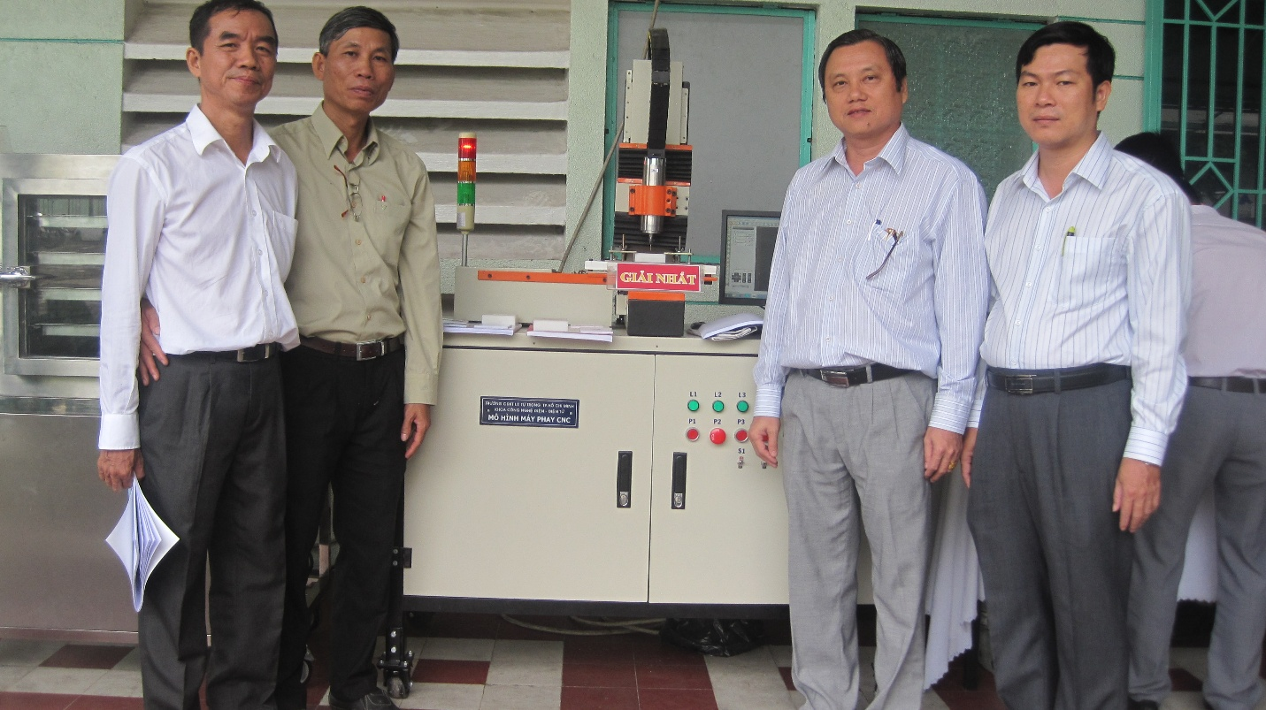
Thầy Hiệu trưởng Phạm Hữu Lộc và Nhóm tác giả của thiết bị “Mô hình máy phay CNC” đạt giải nhất.
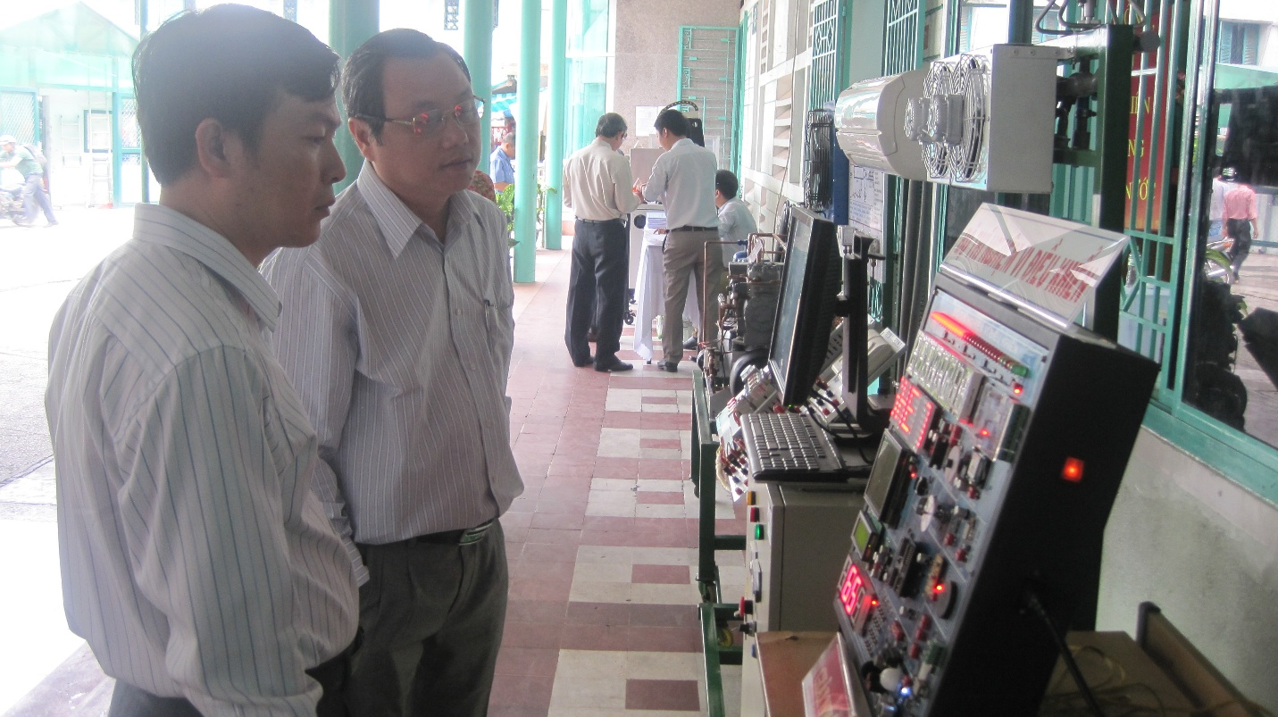
Thầy Hiệu trưởng Phạm Hữu Lộc và Thầy Châu Văn Bảo tham quan các thiết bị đạt giải
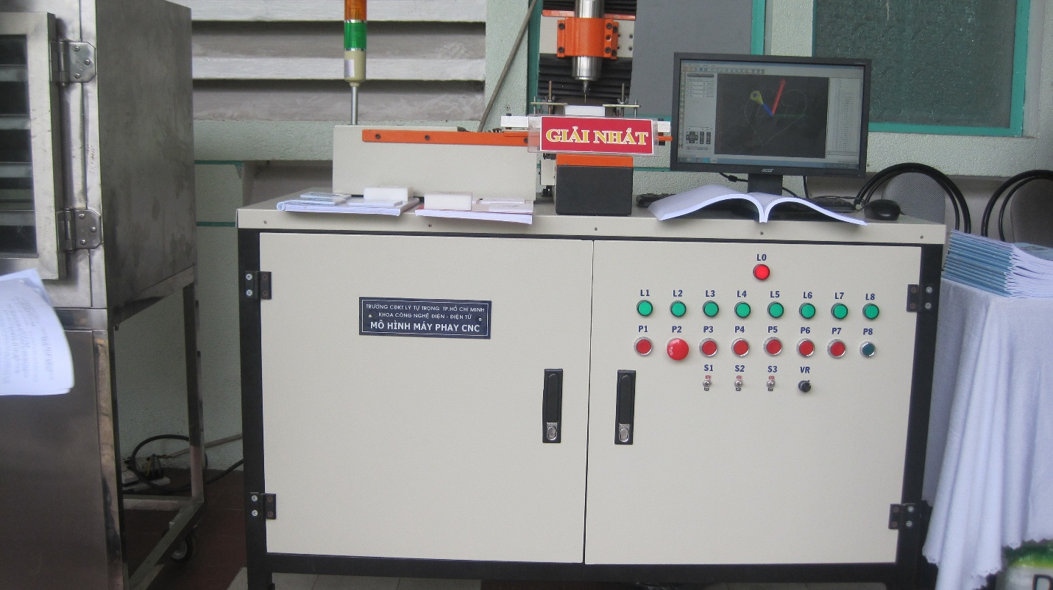
Mô hình máy phay CNC của nhóm tác giả: Châu Văn Bảo, Tạ Minh Cường, Nguyễn Minh Đức đạt giải nhất.
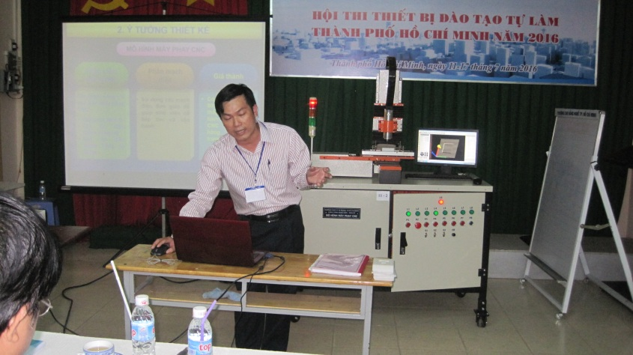
Thầy Châu Văn Bảo, trưởng khoa Công nghệ - Điện tử trình bày về thiết bị “Mô hình máy phay CNC”.
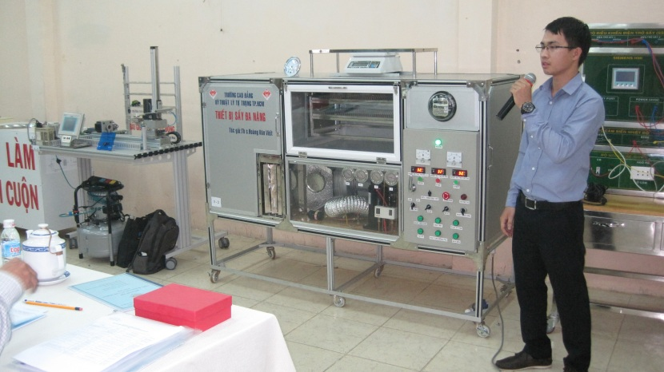
Tác giả: Hoàng Văn Viết trình bày bài thi của mình.

